Разработка электронного конспекта

С помощью объектно- ориентированной среды программирования Lazarus на языке программирования Free Pascal я создал электронное пособие по дисциплине «Математика: алгебра и начала математического анализа, геометрия» на тему «Математические свойства золотого сечения».

Я разбил пособие на две части: электронный конспект и тестовая часть.

Для разработки электронного конспекта использовались следующие компоненты среды Lazarus:

Ввод текста производился с помощью компонента TMemo. Этот компонент позволяет вывести строчный текст или загрузить текстовый файл(с расширением txt). Текст вводится через свойства Lines

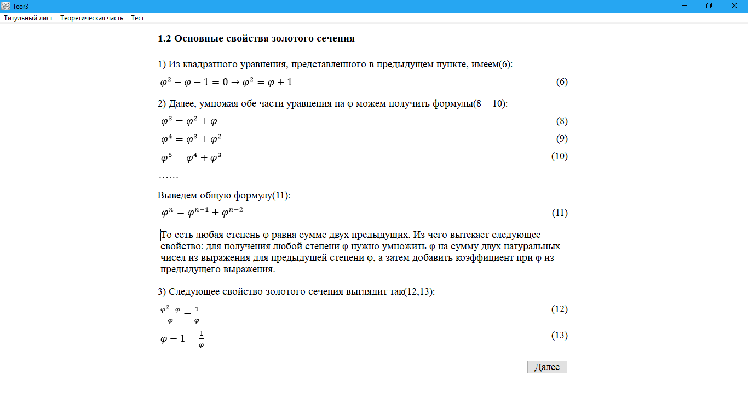
Рисунок – 6. Вывод текста с помощью компонента TImage.

Для показа изображений пользовался компонентом TImage. Он позволяет вывести изображение из файла(расширение jpeg/png).

Загрузка этого файла происходит через свойство Picture.

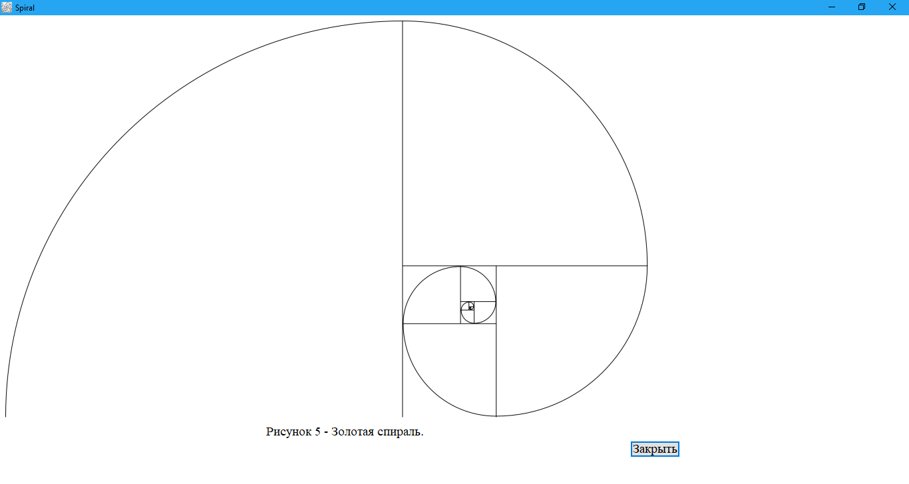

Рисунок – 7. Показ изображений с помощью компонента TPicture.

Переход между страницами осуществлялся с помощью компонента TMainMenu. Меню позволяет вернуться с любой страницы на титульный лист, любую главу электронного конспекта или начать тестирование. На Рисунке 6 так же показан этот компонент.
В соответствии с заданием, а именно, прочитать теоретическую информацию по теме ИП из файла с выводом на форму, были использованы следующие операторы для работы с текстовыми файлами:
идет перечисление
Код, который реализует вышеназванные действия, представлен ниже:
код, реализующий работу с файлами

2.2 Разработка тестовой части программы

Тестовая часть разрабатывалась с использованием следующих компонентов:
Элемент TScrollBar(Полоса прокрутки). Пользователю предлагается переместить ползунок в такое положение, при котором появится правильный ответ.
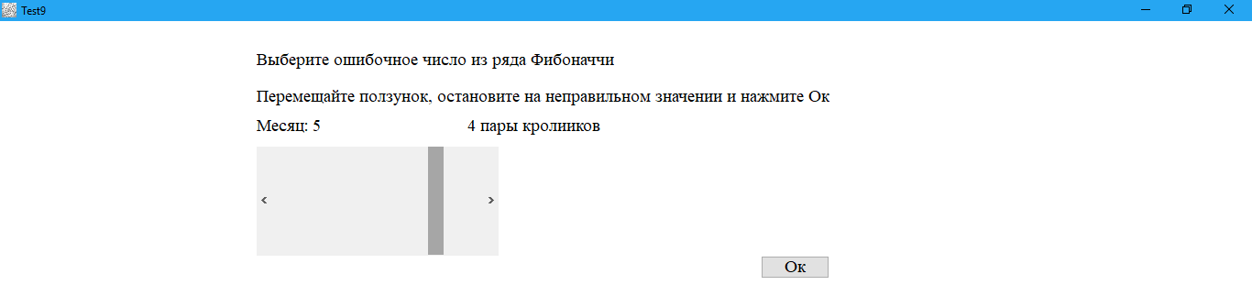
Рисунок – . Вопрос с TScrollBar.
Для того чтобы реализовать тестовый вопрос с использованием компонента TScrollBar была разработана процедура procedure Scrol. Ее программный представлен ниже:

procedure Scrol(var n:integer; var ScrollBar1:Tscrollbar);stdcall;
begin
If ScrollBar1.Position= 380 then
begin
MessageDlg ('Вы ответили правильно! Переходим к следующему вопросу.' , mtInformation, [mbOk,mbCancel] , 0);
n:=1;
end
else
begin
MessageDlg ('Вы ответили неправильно! Переходим к следующему вопросу.' , mtInformation, [mbOk,mbCancel] , 0);
n:=0;
end;
end;
exports scrol;
begin
end.
Для ее успешной работы был добавлен модуль LCL, а затем была создана DLL-библиотека, программный код которой представлен ниже.
Приводится код библиотеки
Подобным образом описывается программирование других вопросов.

Затем должно быть описано содержание основной части программы, в которой вызываются созданные DLL-библиотеки.
Кроме того, должно быть описание того, как создавался массив правильных и неправильных ответов (1 или 0) и осуществлен вывод на табличный компонент StringGrid, описание того, каким образом были записаны результаты из одномерного массива в текстовый файл.
В конце такой работы приводятся скриншоты итоговой формы, текстовых файлов с результатами.

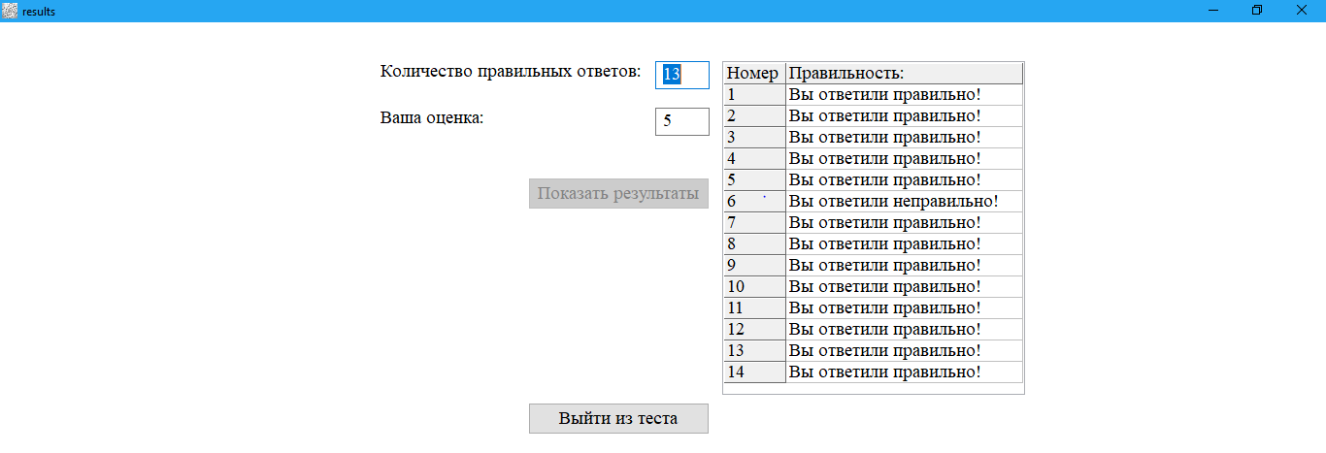
Рисунок – . Вывод результатов теста с использованием TStringGrid.

